 |  | Hengyi Industries Sdn Bhd 恒逸实业（文莱）有限公司
 |  | 公用工程部周（月）检和诊断记录
 |  | 记录编号 | HYBN-T6-16-0013-2024-1 |  |  | 使用单位 | 公用工程部
检查区域 |  | 生产装置 | 检查时间 |  |  | 10月2日 | 周检■ 月检□ 其它□
序号 | 存在问题 |  |  | 检查时间 | 对策措施及  整改要求 | 要求整改时间  /整改人 | 整改情况 | 整改人/时间 | 验证人/时间
 | 二循加药间门前垃圾、青苔清理 |  |  | 10.2 | 清理干净 | 四班/10.5 | 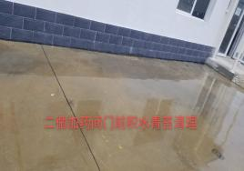 | 张飞鹏  10.4 | 张云波  10.6
 | WP001B电机处抹布清理 |  |  | 10.2 | 清理干净 | 一班/10.5 | 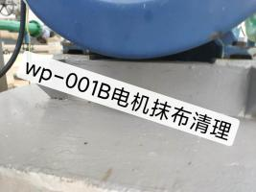 | 孟新  10.5 | 张云波  10.6
 | 膨胀机B油冷器处油污清理。 |  |  | 10.2 | 清理干净 | 一班/10.5 | 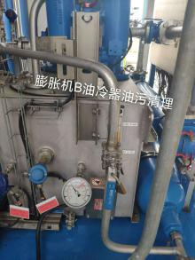 | 孟新  10.5 | 张云波  10.6
 | 溴化锂A及真空泵油污清理 |  |  | 10.2 | 清理干净 | 三班/10.5 | 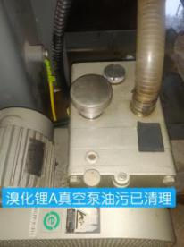 | 于亚鹏  10.4 | 张云波  10.6
 | 仪表风事故罐处管廊支柱四周水泥碎渣清理 |  |  | 10.2 | 清理干净 | 二班/10.5 | 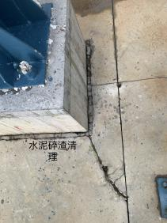 | 蒙军飞  10.4 | 张云波  10.6
 | NP001A进口管软连接扎带更换 |  |  | 10.2 | 更换 | 二班/10.5 | 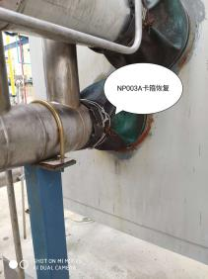 | 蒙军飞  10.4 | 张云波  10.6
参检人员： 梁金豹 张云波 主管领导审核（签名）： 温建成

